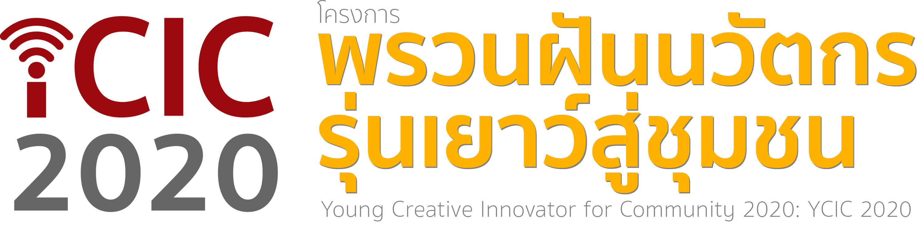

ข้อเสนอแนวทางการพัฒนาผลงาน (Proposal)
เสนอต่อ โครงการพรวนฝันนวัตกรรุ่นเยาว์สู่ชุมชน
(Young Creative Innovator for Community 2020: YCIC 2020)

(ชื่อผลงาน)

จัดทำโดย
(ใส่ชื่อประจำของทีม)

โครงการนี้จัดขึ้นโดย: ศูนย์เทคโนโลยีอิเล็กทรอนิกส์และคอมพิวเตอร์แห่งชาติ (NECTEC)
สำนักงานพัฒนาวิทยาศาสตร์และเทคโนโลยีแห่งชาติ (NSTDA)
สนับสนุนโดย: กสิกร บิซิเนส – เทคโนโลยี กรุ๊ป (KASIKORN Business-Technology Group: KBTG)
ข้อมูลทีมผู้พัฒนาผลงาน

1. อาจารย์หัวหน้าทีมผู้พัฒนาผลงาน
คำนำหน้า ชื่อ-สกุล ........................
ชื่อเล่น ........................
ตำแหน่งในสถาบันการศึกษาที่สังกัด ........................
ชื่อสถาบันการศึกษา ........................
E Mail ........................
เบอร์โทรศัพท์มือถือ ........................
ความเชี่ยวชาญ ........................
2. อาจารย์ผู้ร่วมทีมพัฒนาผลงาน
คำนำหน้า ชื่อ-สกุล ........................
ชื่อเล่น ........................
ตำแหน่งในสถาบันการศึกษาที่สังกัด ........................
ชื่อสถาบันการศึกษา ........................
E Mail ........................
เบอร์โทรศัพท์มือถือ ........................
ความเชี่ยวชาญ ........................
3. นักศึกษาผู้ร่วมทีมพัฒนาผลงาน คนที่ 1
คำนำหน้า ชื่อ-สกุล ........................
ชื่อเล่น ........................
ระดับการศึกษา ........................
สาขาวิชา/คณะ ........................
ชื่อสถาบันการศึกษา ........................
E Mail ........................
เบอร์โทรศัพท์มือถือ ........................
4. นักศึกษาผู้ร่วมทีมพัฒนาผลงาน คนที่ 2
คำนำหน้า ชื่อ-สกุล ........................
ชื่อเล่น ........................
ระดับการศึกษา ........................
สาขาวิชา/คณะ ........................
ชื่อสถาบันการศึกษา ........................
E Mail ........................
เบอร์โทรศัพท์มือถือ ........................

5. นักศึกษาผู้ร่วมทีมพัฒนาผลงาน คนที่ 3
คำนำหน้า ชื่อ-สกุล ........................
ชื่อเล่น ........................
ระดับการศึกษา ........................
สาขาวิชา/คณะ ........................
ชื่อสถาบันการศึกษา ........................
E Mail ........................
เบอร์โทรศัพท์มือถือ ........................
6. นักศึกษาผู้ร่วมทีมพัฒนาผลงาน คนที่ 4
คำนำหน้า ชื่อ-สกุล ........................
ชื่อเล่น ........................
ระดับการศึกษา ........................
สาขาวิชา/คณะ ........................
ชื่อสถาบันการศึกษา ........................
E Mail ........................
เบอร์โทรศัพท์มือถือ ........................

ที่อยู่สำหรับการจัดส่งเอกสารถึงอาจารย์หัวหน้าทีมผู้พัฒนาผลงาน
........................................................................................................................................................
........................................................................................................................................................
........................................................................................................................................................

หมายเหตุ: กรณีมีนักศึกษามากกว่า 4 คน แต่ไม่เกิน 6 คน สามารถเพิ่มรายละเอียดของนักศึกษาผู้ร่วมทีมพัฒนาผลงานให้ครบถ้วน ในลำดับที่ 7 และ 8 ได้เลยครับ

